Знаки сервиса информируют о расположении соответствующих объектов. Все дорожные знаки сервиса имеют пояснения, которые описывают действия знаков дорожного движения. Каждый знак сервиса имеет комментарий, поясняющий действие знака дорожного движения в различных ситуациях.

- 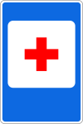7.1

7.1 "Пункт медицинской помощи".
- 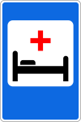7.2

7.2 "Больница".
- 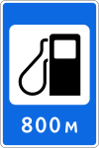7.3

7.3 "Автозаправочная станция".
- 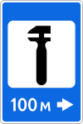7.4

7.4 "Техническое обслуживание автомобилей".
- 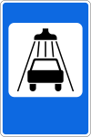7.5

7.5 "Мойка автомобилей".
- 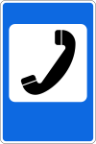7.6

7.6 "Телефон".
- 7.7

7.7 "Пункт питания".
- 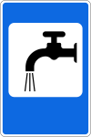7.8

7.8 "Питьевая вода".
- 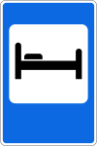7.9

7.9 "Гостиница или мотель".
- 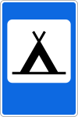7.10

7.10 "Кемпинг".
- 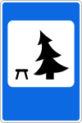7.11

7.11 "Место отдыха".
- 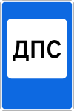7.12

7.12 "Пост дорожно-патрульной службы".
- 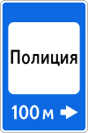7.13

7.13 "Полиция".
- 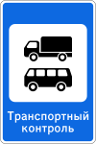7.14

7.14 "Пункт транспортного контроля".
- 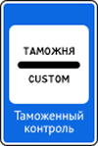7.14.1

7.14.1 "Пункт таможенного контроля".
- 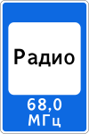7.15

7.15 "Зона приема радиостанции, передающей информацию о дорожном движении".
Участок дороги, на котором осуществляется прием передач радиостанции на частоте, указанной на знаке.
- 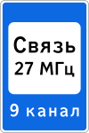7.16

7.16 "Зона радиосвязи с аварийными службами".
Участок дороги, на котором действует система радиосвязи с аварийными службами в гражданском диапазоне 27 МГц.
- 7.17

7.17 "Бассейн или пляж".
- 7.18

7.18 "Туалет".
WC (от англ. water closet)
- 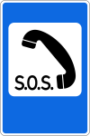7.19

7.19 "Телефон экстренной связи".
Указывает место, где находится телефон для вызова оперативных служб.
- 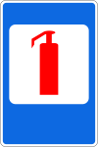7.20

7.20 "Огнетушитель".
Указывает место, где находится огнетушитель.
- 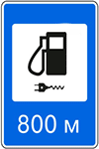7.21

7.21 "Автозаправочная станция с возможностью зарядки электромобилей".
РЕКЛАМА
Курс «Python-разработчик» с нуля
practicum.yandex.ru
Перейти

